Message Sequence Diagram toelichting
Inhoud
Message Sequence Diagram voor het importeren van een syslogbestand 2
Wat is het? 3
Volgorde van de belangrijkste berichten 3
Uitleg van de levenslijnen 3
Gebruikte onderdelen 4
Synchrone berichten 4
Retourberichten 4
Activatiebalken 5
Loop en alt 5
Onderbouwing 6
Mermaid code (Mermaid, 2026) 6
Bibliografie 7

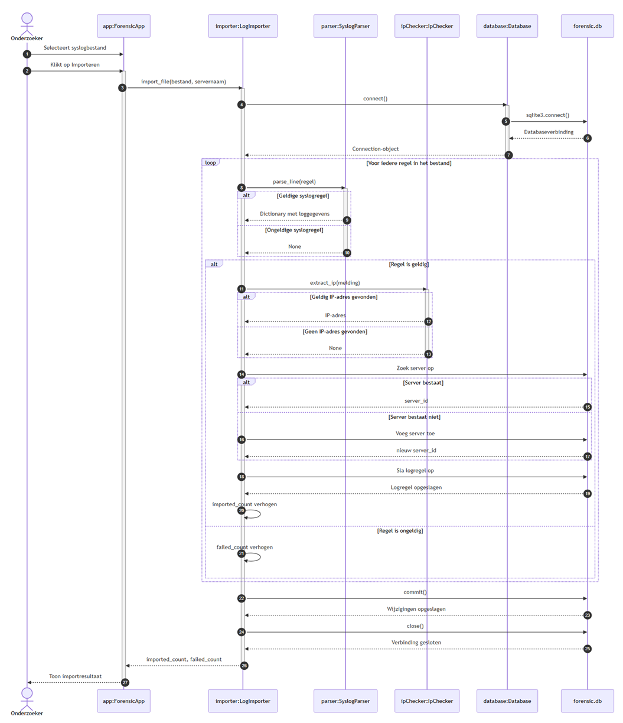
Message Sequence Diagram voor het importeren van een syslogbestand

Wat is het?
Een sequence diagram toont welke actor en objecten deelnemen, welke berichten of methodeaanroepen zij uitwisselen en in welke tijdsvolgorde dat gebeurt. De tijd loopt daarbij van boven naar beneden en iedere deelnemer heeft een verticale levenslijn.

Volgorde van de belangrijkste berichten
- De onderzoeker selecteert een syslogbestand en start de import.
- ForensicApp roept import_file() van LogImporter aan.
- LogImporter vraagt via Database een SQLite-verbinding op.
- Voor iedere regel roept de importer SyslogParser.parse_line() aan.
- Bij een geldige regel zoekt IpChecker naar een IP-adres.
- De server wordt opgezocht of toegevoegd.
- De logregel wordt opgeslagen in SQLite.
- Na alle regels wordt commit() uitgevoerd.
- LogImporter geeft de aantallen terug aan de GUI.
- De GUI toont het resultaat aan de onderzoeker.
De tekst zoals app:ForensicApp betekent dat app het object is en ForensicApp de klasse waarvan het object is gemaakt.

Uitleg van de levenslijnen
De horizontale onderdelen bovenaan zijn de actor en objecten:
- Onderzoeker is de externe actor die de applicatie bedient.
- main.py maakt de objecten aan en koppelt ze aan elkaar.
- database:Database verzorgt de databaseverbinding en de tabellen.
- parser:SyslogParser verwerkt iedere syslogregel.
- ipChecker:IpChecker zoekt een geldig IP-adres in de melding.
- importer:LogImporter bestuurt het volledige importproces.
- app:ForensicApp verzorgt de Tkinter-GUI.
- forensic.db stelt de SQLite-database voor.

Gebruikte onderdelen

Synchrone berichten
Een doorgetrokken pijl stelt een methodeaanroep voor:
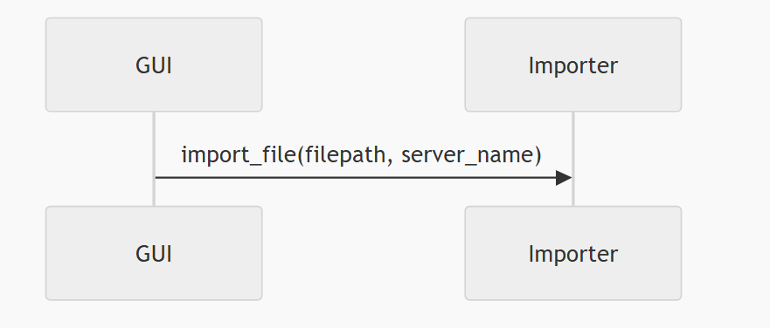
De GUI wacht hierbij totdat import_file() klaar is.

Retourberichten
Een gestippelde pijl toont een teruggegeven resultaat:
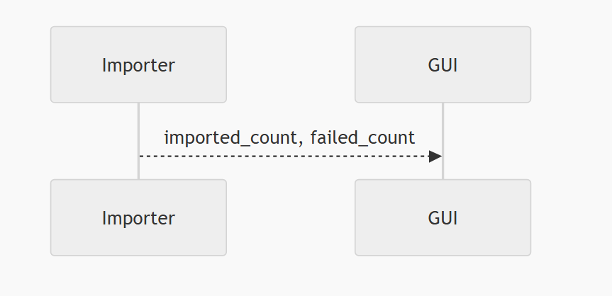

Activatiebalken
De commando’s:
activate Importer
deactivate Importer
tonen de periode waarin een object actief een methode uitvoert.

Loop en alt
Het loop-gedeelte laat zien dat dezelfde handelingen voor iedere niet-lege logregel worden herhaald:
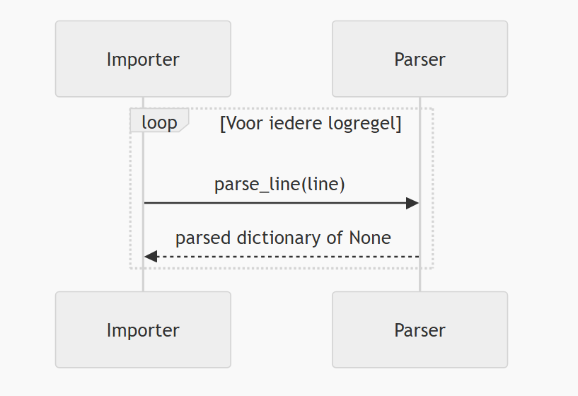
Een alt-fragment beschrijft verschillende mogelijke uitkomsten. Bijvoorbeeld:
- de regel is geldig of ongeldig;
- er is wel of geen IP-adres;
- de server bestaat al of moet worden toegevoegd.
Combined fragments zoals loop, alt en opt worden in UML-sequencediagrammen gebruikt om herhaling, alternatieve paden en optionele acties weer te geven. (Sparx, 2026)

Onderbouwing
Dit Message Sequence Diagram beschrijft de levenslijn en samenwerking van de objecten tijdens het starten van de applicatie en het importeren van een syslogbestand. De tijd verloopt van boven naar beneden. De pijlen geven aan welke berichten en methodeaanroepen tussen de actor en de objecten worden uitgewisseld.
Eerst maakt main.py de benodigde objecten aan. Daarna selecteert de forensisch onderzoeker via de GUI een syslogbestand. Het ForensicApp-object geeft de importopdracht door aan het LogImporter-object. De importer gebruikt vervolgens de SyslogParser, de IpChecker en de Database om iedere regel te verwerken en op te slaan.
Het diagram bevat een loop, omdat de handelingen voor iedere regel uit het syslogbestand worden herhaald. De alt-fragmenten tonen alternatieve situaties, zoals een geldige of ongeldige regel, een gevonden of niet-gevonden IP-adres en een bestaande of nieuwe server. Na het verwerken van alle regels worden de wijzigingen definitief opgeslagen en ontvangt de onderzoeker via de GUI het importresultaat.

Mermaid code (Mermaid, 2026)
1. sequenceDiagram
2. autonumber
3.
4. actor Onderzoeker
5. participant GUI as app:ForensicApp
6. participant Importer as importer:LogImporter
7. participant Parser as parser:SyslogParser
8. participant Checker as ipChecker:IpChecker
9. participant Database as database:Database
10. participant SQLite as forensic.db
11.
12. Onderzoeker->>GUI: Selecteert syslogbestand
13. Onderzoeker->>GUI: Klikt op Importeren
14.
15. activate GUI
16. GUI->>Importer: import_file(bestand, servernaam)
17. activate Importer
18.
19. Importer->>Database: connect()
20. activate Database
21. Database->>SQLite: sqlite3.connect()
22. SQLite-->>Database: Databaseverbinding
23. Database-->>Importer: Connection-object
24. deactivate Database
25.
26. loop Voor iedere regel in het bestand
27. Importer->>Parser: parse_line(regel)
28. activate Parser
29.
30. alt Geldige syslogregel
31. Parser-->>Importer: Dictionary met loggegevens
32. else Ongeldige syslogregel
33. Parser-->>Importer: None
34. end
35.
36. deactivate Parser
37.
38. alt Regel is geldig
39. Importer->>Checker: extract_ip(melding)
40. activate Checker
41.
42. alt Geldig IP-adres gevonden
43. Checker-->>Importer: IP-adres
44. else Geen IP-adres gevonden
45. Checker-->>Importer: None
46. end
47.
48. deactivate Checker
49.
50. Importer->>SQLite: Zoek server op
51.
52. alt Server bestaat
53. SQLite-->>Importer: server_id
54. else Server bestaat niet
55. Importer->>SQLite: Voeg server toe
56. SQLite-->>Importer: nieuw server_id
57. end
58.
59. Importer->>SQLite: Sla logregel op
60. SQLite-->>Importer: Logregel opgeslagen
61. Importer->>Importer: imported_count verhogen
62.
63. else Regel is ongeldig
64. Importer->>Importer: failed_count verhogen
65. end
66. end
67.
68. Importer->>SQLite: commit()
69. SQLite-->>Importer: Wijzigingen opgeslagen
70.
71. Importer->>SQLite: close()
72. SQLite-->>Importer: Verbinding gesloten
73.
74. Importer-->>GUI: imported_count, failed_count
75. deactivate Importer
76.
77. GUI-->>Onderzoeker: Toon importresultaat
78. deactivate GUI
79.

Bibliografie
Mermaid. (2026). Mermaid Live Editor. Opgehaald van Mermaid Live: https://mermaid.live/
Sparx. (2026). UML 2 Tutorial - Sequence Diagram. Opgehaald van Sparx: https://sparxsystems.com/resources/tutorials/uml2/sequence-diagram.html

